# 实验四 PHP编程

## 一、实验目的

## 1．掌握PHP开发运行环境的建立。

## 2．掌握PHP程序的基本语法。

## 3．了解PHP访问mysql数据库的方法。

## 二、实习题目

1. 下载并安装WAMPServer软件。

注意：WAMPServer中的Apache软件会打开80端口。

如果本机的80端口被占用，请在修改httpd.conf中的 Listen 80为Listen 8080 。启动服务后，用 <http://localhost:8080> 来访问。

2. 编写程序函数，输出“九九乘法表”。程序应该保存在 WAMP安装文件夹中的www文件夹中。

3. 安装MySQL数据库。（WAMPServer已经自带了MySQL，不用再额外安装。 【用户名：root 密码为空】）。创建一个新的数据库(mydb)，并创建一个数据表(test)并录入一些测试数据。mytable表结构如下：

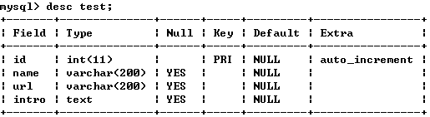

编写程序访问数据库，将test表中数据用表格输出到页面上。

## 三、实验要求

1．独立完成网页设计实习内容；

2. 记录实验中出现的问题以及解决办法。

3．实习报告中要有对本次实验的总结。